附件1

2023年学法用法学习考试流程及具体操作步骤

一、答题流程

登录学习考试系统
完善账号信息
参加学习
进行在线网络考试
打印考试合格证明

二、电脑网页端具体操作步骤
（一）打开网站，登录答题系统
学员在“广西普法网”（http://www.gxpf.cn/）点击“国家工作人员学法用法”栏目”或直接打开“广西普法云平台”网站（http://exam.gxpf.cn）进入：
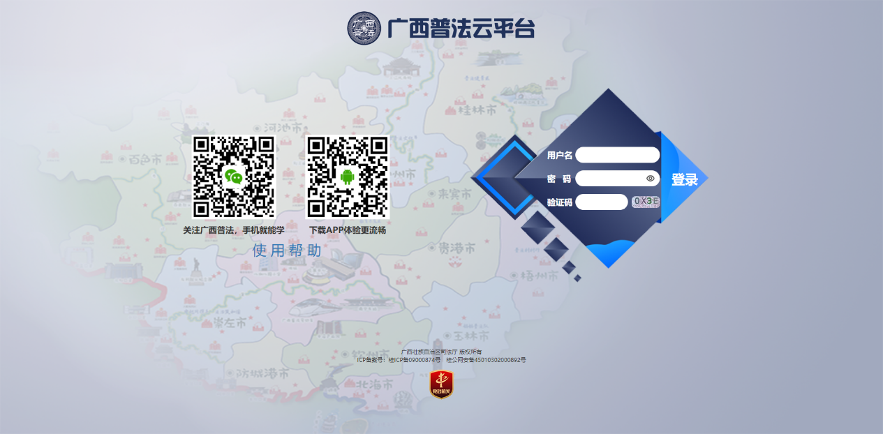
在指定位置输入用户名及密码，选择登录。账号格式为：个人中文名字+出生年月日（如张三，1989年1月1日出生，用户名为：张三19890101），初始密码：8888。若提示“不存在此用户”，请检查用户名输入是否正确，或联系法治办（覃老师，联系方式：0773-8993237）。
（二）修改密码，完善个人信息
登录系统后请及时修改密码，并根据个人情况完善信息。
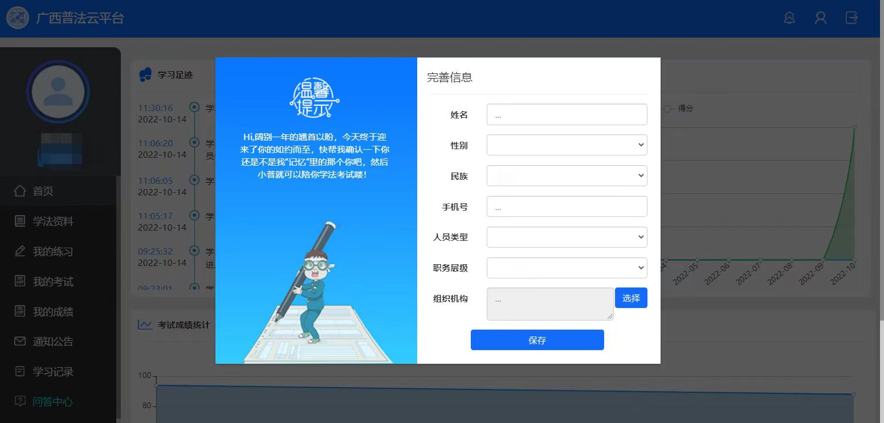
<人员类型>和<职务层级>若无适合的选项，请选择“其他人员”或“其他”即可。
<组织机构>点击蓝色[选择]按钮，搜索并选择“桂林医学院”。
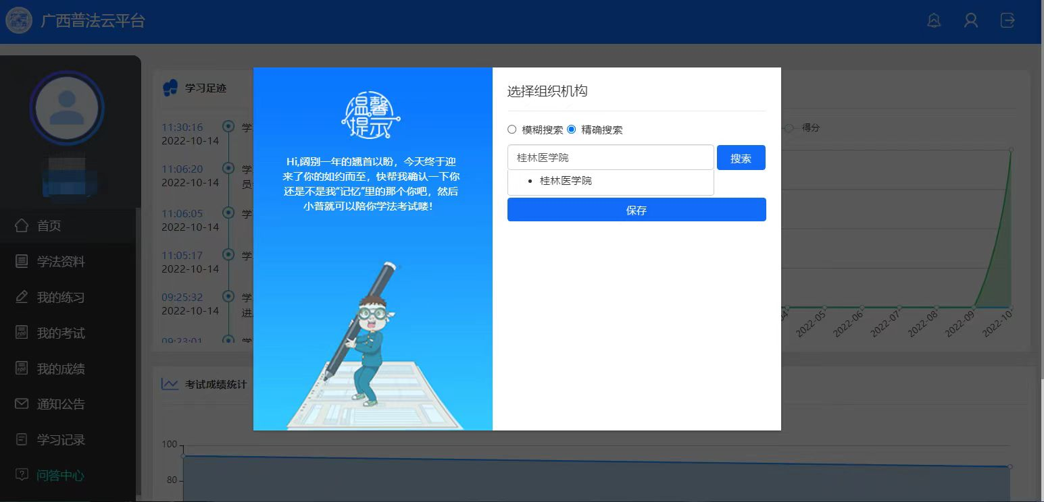
信息全部填写完毕后点击“保存”，并核对所属组织机构是否属于“广西壮族自治区/自治区高校/桂林医学院/桂林医学院附属医院”。信息正确，点击确认后即可进入考试系统；如若信息有误，请联系法治办进行修改。
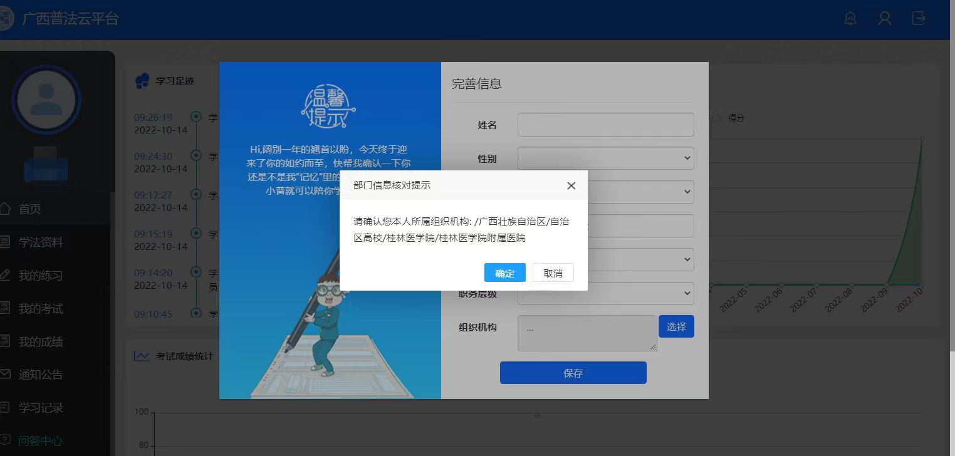
（三）参加普法学习
进入“广西普法云平台”后点击〈左侧主菜单导航区〉的［学法资料］进行学习：
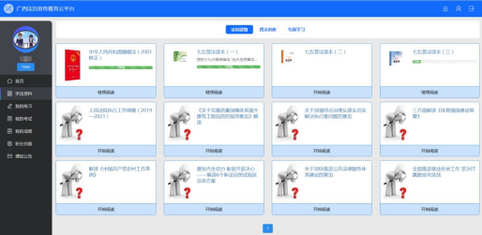
（四）参加学法用法考试
点击〈左侧主菜单导航区〉的［我的考试］进行在线网络考试，若首次考试不及格，可在［我的考试］里再次进行考试，每位学员最多可进行5次重考：
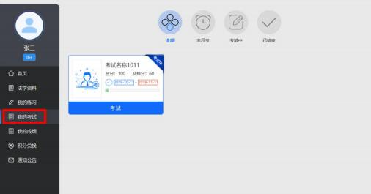
重要提示：学员使用电脑网页端进行答题，只能使用同一台电脑，否则答题进度将不被保存。
（五）打印答题合格证明
学员可点击〈左侧主菜单导航区〉的［我的成绩］进入合格证打印系统，在右侧答题科目下方点击打印按钮即可保存证书图片自行打印：
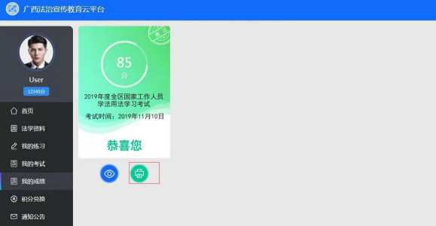

三、手机客户端具体操作步骤
（一）手机进入学法答题方式
1.关注“广西普法”微信公众号。
微信公众号：
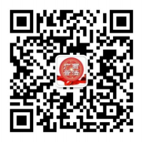“广西普法”微信公众号
2.打开底部“学法用法—考试入口”选项，进入学法用法学习考试界面
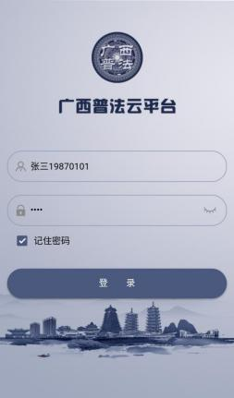
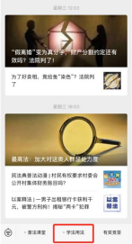
（二）参加学习考试
进入［学法］栏目点击〈学法资料〉进行学习；进入［学法］栏目点击〈学法考试〉进行考试：

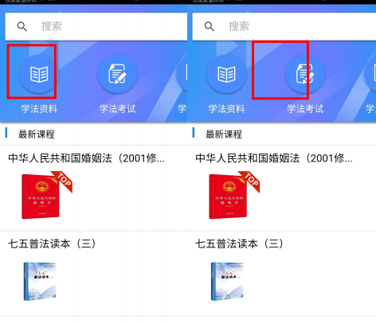
（三）合格证打印
学员学法用法考试合格，系统自动生成合格证书。学员可登录电脑网页端“广西普法云平台”进行证书打印。
四、网络学习电脑配置、手机要求及网络环境条件
（一）操作系统：Windows7以上系统
（二）推荐使用GoogleChrome浏览器v11或以上版本
（三）推荐屏幕分辨率：1980x1080
（四）推荐使用手机客户端进行学习和答题：安卓7.0以上智能手机

